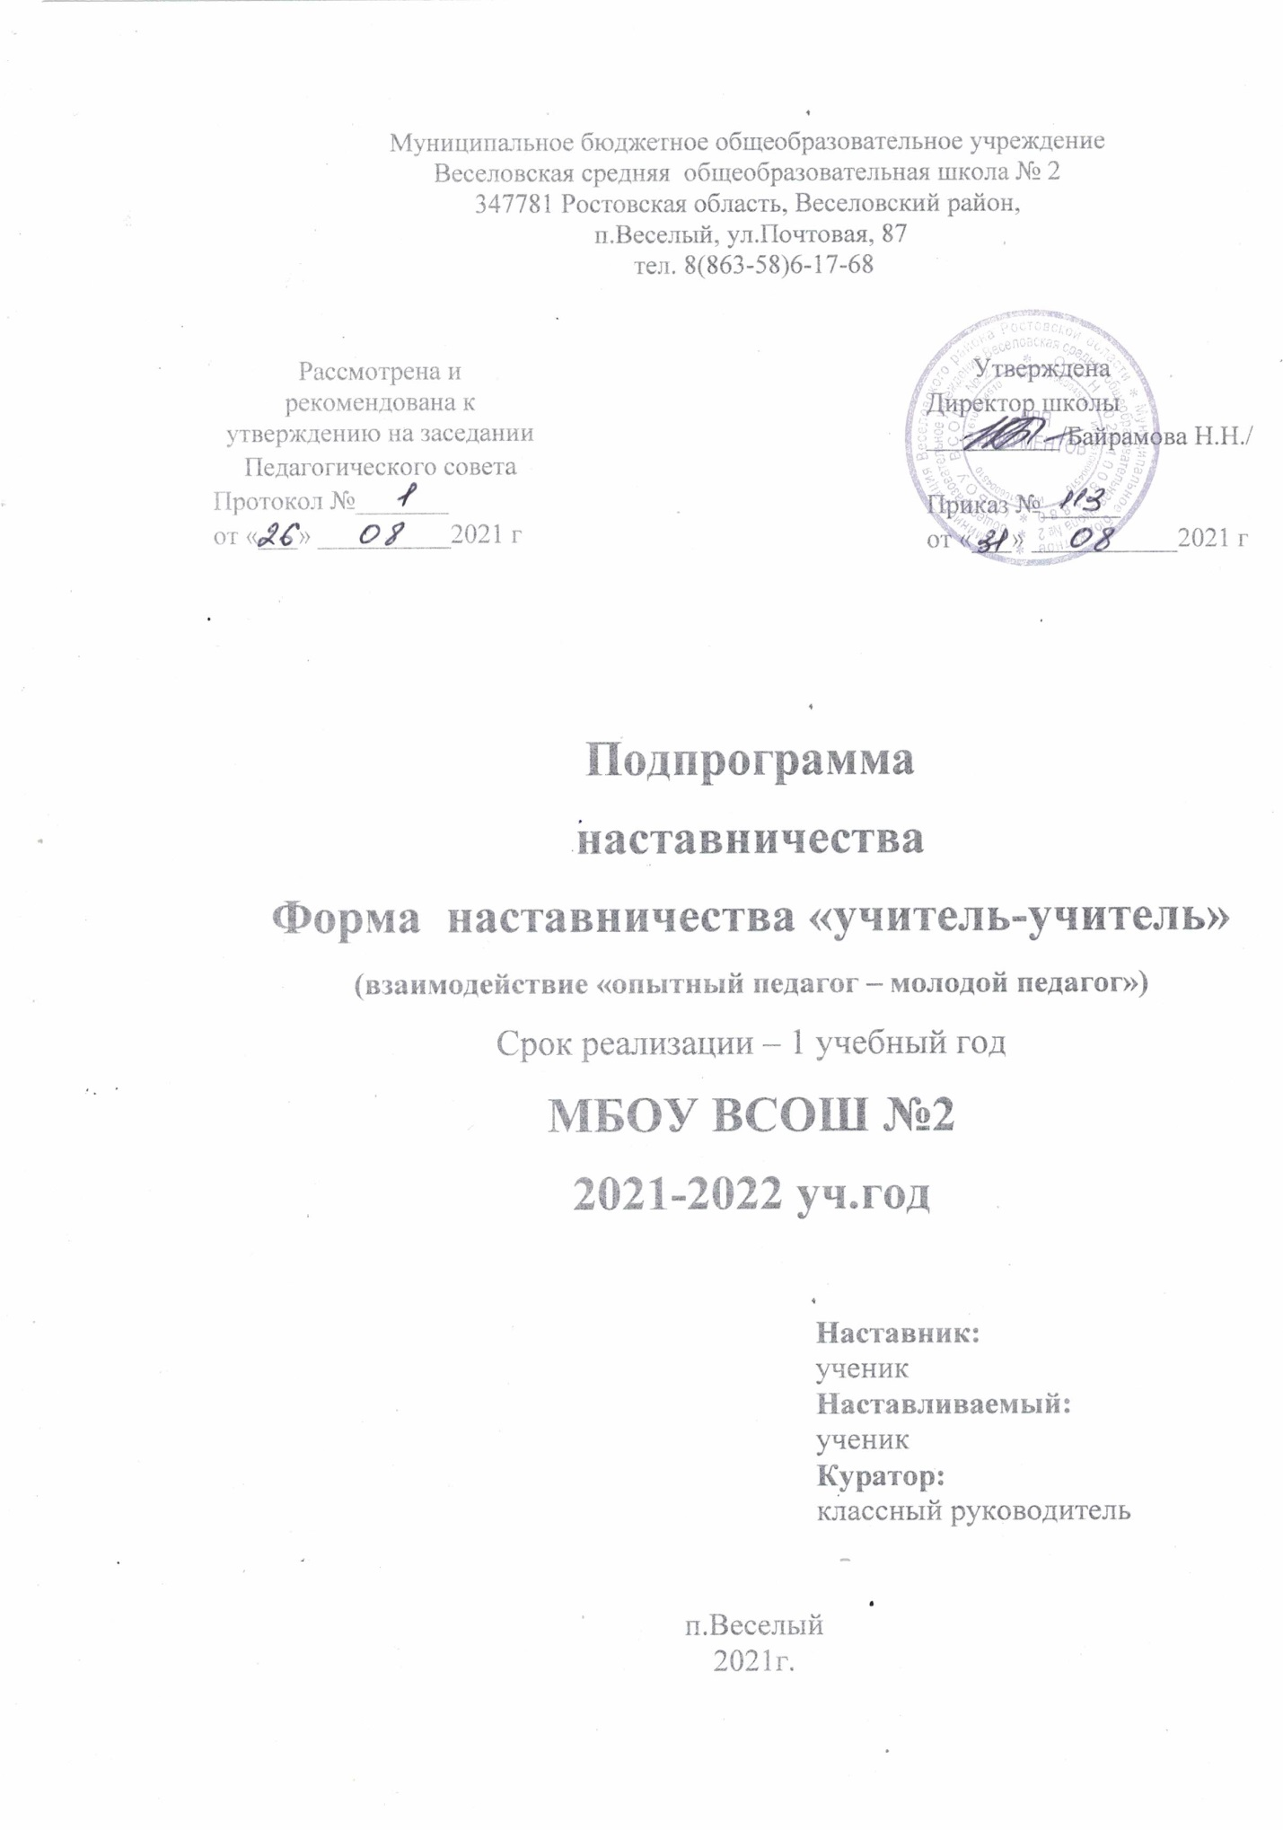

Пояснительная записка.
В национальном проекте «Образование» значимая роль отводится методологии наставничества и подчеркивается ее значимость в создании условий для воспитания гармонично развитой и социально - ответственной личности на основе духовно-нравственных ценностей и культурных традиций народов Российской Федерации.
Период вхождения начинающего педагога в профессию отличается напряженностью, важностью для его личностного и профессионального развития. От того, как он пройдет, зависит, состоится ли новоявленный педагог как профессионал, останется ли он в сфере образования или найдет себя в другой сфере деятельности. Адаптация педагога – это процесс успешного включения его в профессиональную деятельность. Продолжительность адаптационного периода у каждого человека индивидуальна, в зависимости от первоначальных условий и способностей. Одним из показателей психологической адаптации может выступать социальное самочувствие, включающее в себя:
- внутреннее состояние человека: (здоровье, настроение, испытываемые чувства счастья);
- оценку внешних условий (восприятие ситуации в стране);
- восприятие собственного положения в новых условиях.
Вступая в педагогическую деятельность, молодой педагог попадает в новую для него социальную и профессиональную среду, а также в новые режимы умственных и физических нагрузок, в новую сферу отношений и взаимодействия. В связи с этим, перед каждым молодым специалистом с первых дней вступления в трудовую деятельность встают ряд взаимообусловленных задач:
• найти оптимальные варианты взаимодействия со всеми участниками учебного процесса - учащимися, коллегами, администрацией образовательного учреждения, родителями;
• умело применять знания и практические навыки, полученные в педагогическом учебном заведении, предварительно оценив уровень использования инновационных методов в учебном процессе и целесообразность внедрения нововведений;
• оценить собственные способности, требования нового социального окружения, профессиональную деятельность и при необходимости постараться скорректировать свое поведение.
Таким образом, профессиональное становление молодого педагога происходит постепенно, шаг за шагом. В результате, грамотное, качественное управление процессом профессиональной адаптации и становления начинающих педагогов, помогает как профессиональному росту самих молодых специалистов, так и способствует развитию общеобразовательного учреждения.
Термины и определения, используемые в программе.
Наставничество - универсальная технология передачи опыта, знаний, формирования навыков, компетенций, метакомпетенций и ценностей через неформальное взаимообогащающее общение, основанное на доверии и партнерстве.
Форма наставничества - способ реализации целевой модели через организацию работы наставнической пары или группы, участники которой находятся в заданной обстоятельствами ролевой ситуации, определяемой основной деятельностью и позицией участников.
Программа наставничества - комплекс мероприятий и формирующих их действий, направленный на организацию взаимоотношений наставника и наставляемого в конкретных формах для получения ожидаемых результатов.
Наставляемый - участник программы наставничества, который через взаимодействие с наставником и при его помощи и поддержке решает конкретные жизненные, личные и профессиональные задачи, приобретает новый опыт и развивает новые навыки и компетенции. В конкретных формах наставляемый может быть определен термином "обучающийся".
Наставник - участник программы наставничества, имеющий успешный опыт в достижении жизненного, личностного и профессионального результата, готовый и компетентный поделиться опытом и навыками, необходимыми для стимуляции и поддержки процессов самореализации и самосовершенствования наставляемого.
Куратор - сотрудник организации, осуществляющей деятельность по общеобразовательным, дополнительным общеобразовательным программам и программам среднего профессионального образования, либо организации из числа ее партнеров, который отвечает за организацию программы наставничества.
Целевая модель наставничества - система условий, ресурсов и процессов, необходимых для реализации программ наставничества в образовательных организациях.
Метакомпетенции - способность формировать у себя новые навыки и компетенции самостоятельно, а не только манипулировать полученными извне знаниями и навыками.
Школьное сообщество (сообщество образовательной организации) - сотрудники данной образовательной организации, обучающиеся, их родители, выпускники и любые другие субъекты, которые объединены стремлением внести свой вклад в развитие организации и совместно действуют ради этой цели.

Нормативная основа Программы внедрения целевой модели наставничества.
Программа наставничества составлена на основе следующих нормативных документов:

- Распоряжение Минпросвещения России от 25.12.2019 N Р-145 Об утверждении методологии (целевой модели) наставничества обучающихся для организаций, осуществляющих образовательную деятельность по общеобразовательным, дополнительным общеобразовательным и программам среднего профессионального образования, в том числе с применением лучших практик обмена опытом между обучающимися(Приложение. Методология (целевая модель) наставничества обучающихся для организаций, осуществляющих образовательную деятельность по общеобразовательным, дополнительным общеобразовательным и программам среднего профессионального образования, в том числе с применением лучших практик обмена опытом между обучающимися)
- Положение о наставничестве.

Срок реализации программы.
Программа рассчитана на срок с сентября по май(учебный год) и предусматривает систематическое внесение дополнений, изменений, коррекцию плана в зависимости от изменяющихся условий.
1 учебный год.

Форма наставничества "учитель - учитель"( Взаимодействие "опытный педагог - молодой специалист")
Предполагает взаимодействие молодого специалиста (при опыте работы от 0 до 3 лет) или нового сотрудника (при смене места работы) с опытным и располагающим ресурсами и навыками педагогом, оказывающим первому разностороннюю поддержку.
Взаимодействие "опытный педагог - молодой специалист", классический вариант поддержки для приобретения молодым специалистом необходимых профессиональных навыков (организационных, коммуникационных) и закрепления на месте работы;
взаимодействие "лидер педагогического сообщества - педагог, испытывающий проблемы", конкретная психоэмоциональная поддержка (проблемы: "не могу найти общий язык с учениками", "испытываю стресс во время уроков"), сочетаемая с профессиональной помощью по приобретению и развитию педагогических талантов и инициатив;
Цель - успешное закрепление на месте работы или в должности педагога молодого специалиста, повышение его профессионального потенциала и уровня, а также создание комфортной профессиональной среды внутри образовательной организации, позволяющей реализовывать актуальные педагогические задачи на высоком уровне.
Задачи:
- формирование потребности заниматься анализом результатов своей профессиональной деятельности; развивать интерес к методике построения и организации результативного учебного процесса; ориентировать начинающего педагога на творческое использование передового педагогического опыта в своей деятельности;
- прививать молодому специалисту интерес к педагогической деятельности в целях его закрепления в образовательной организации; ускорить процесс профессионального становления педагога; сформировать сообщество образовательной организации (как часть педагогического).
Результат:
- высокий уровень включенности молодых (новых) специалистов в педагогическую работу, культурную жизнь образовательной организации, усиление уверенности в собственных силах и развитие личного, творческого и педагогического потенциалов. Это окажет положительное влияние на уровень образовательной подготовки и психологический климат в образовательной организации. Педагоги-наставляемые получат необходимые для данного периода профессиональной реализации компетенции, профессиональные советы и рекомендации, а также стимул и ресурс для комфортного становления и развития внутри организации и профессии;
- повышение уровня удовлетворенности собственной работой и улучшение психоэмоционального состояния;
- рост числа специалистов, желающих продолжать свою работу в качестве педагога в данном коллективе (образовательной организации);
-качественный рост успеваемости и улучшение поведения в подшефных наставляемым классах (группах);
- сокращение числа конфликтов с педагогическим и родительским сообществами;
рост числа собственных профессиональных работ: статей, исследований, методических практик молодого специалиста.
Портрет участников.
Наставник. Опытный педагог, имеющий профессиональные успехи (победитель различных профессиональных конкурсов, автор учебных пособий и материалов, участник или ведущий вебинаров и семинаров), склонный к активной общественной работе, лояльный участник педагогического и/или школьного сообществ. Обладает лидерскими, организационными и коммуникативными навыками, хорошо развитой эмпатией.
Наставник-консультант - создает комфортные условия для реализации профессиональных качеств, помогает с организацией образовательного процесса и решением конкретных психолого-педагогических и коммуникативных проблем. Контролирует самостоятельную работу молодого специалиста.
Наставник-предметник - опытный педагог того же предметного направления, что и молодой учитель, способный осуществлять всестороннюю методическую поддержку преподавания отдельных дисциплин.
Наставляемый. Молодой специалист, имеющий малый опыт работы - от 0 до 3 лет, испытывающий трудности с организацией учебного процесса, с взаимодействием с обучающимися, другими педагогами, администрацией или родителями.

Этапы реализации программы.
I этап: Запуск программы – сентябрь.
Выявление трудностей адаптации , подбор форм и методов работы.
II этап: Практическая реализация программы – сентябрь – май.
Проведение мероприятий направленных на адаптацию при организации учебного процесса, с взаимодействием с обучающимися, другими педагогами, администрацией или родителями.
III этап: Завершение программы – май.
Завершение наставничества. Мониторинг.

Мероприятия в рамках наставничества
№ п/п | Дата | Содержание
I этап: Запуск программы – сентябрь.
Выявление трудностей адаптации , подбор форм и методов работы.

1 | сентябрь |  | Анкетирование. Собеседование.
II этап: Практическая реализация программы – сентябрь – май.
Проведение мероприятий направленных на адаптацию при организации учебного процесса, с взаимодействием с обучающимися, другими педагогами, администрацией или родителями.

1 | сентябрь | Беседа. Традиции школы. Ближайшие и перспективные планы школы. Специфика обучения физической культуре в школе. Практическое занятие «Ведение журнала».
2 | сентябрь | Планирование и организация работы по предмету (изучение основных тем программ, составление календарно-тематического планирования, знакомство с УМК, методической литературой, составление рабочих программ, поурочное планирование). Практическое занятие «Ведение журнала».
3 | сентябрь | Требования к современному уроку. Консультации по планированию уроков. Практическая работа по разработке технологической карты урока.
4 | октябрь | Участие в работе РМО. Знакомство с опытом работы учителей начальных классов
5 | ноябрь | Посещение уроков молодого учителя с целью знакомства с работой, выявления затруднений, оказания методической помощи. Консультация по выполнению требований к форме, объему и характеру домашних заданий. Консультации по самоанализу урока. Обсуждение схемы анализа урока.
6 | 03.02.-  15.02. | Беседа «Организация занятий для учащихся с ОВЗ».
7 | 17.02-22.02. | Разработка и проведение в начальной школе внеклассного мероприятия.
8 | 25.02-28.02. | Изучение положения о текущем и итоговом контроле знаний обучающихся. Работа со школьной документацией. Современные образовательные технологии, их использование в учебном процессе.
9 | 02.03 – 13.03. | Консультации по работе с документацией (классным журналом, таблицами контроля , Портфолио). Посещение молодым специалистом уроков учителя –наставника..
10 | 10.03-20.03. | Посещение уроков с целью оказания методической помощи. Консультации по самоанализу урока. Обсуждение схемы анализа урока.
11 | 10.03-20.03. | Подготовка и проведение родительского собрания.
12 | 23.03-30.03. | Самообразование – лучшее образование. Оказание помощи в выборе методической темы по самообразованию.
13 | 01.04 – 10.04. | Практическая работа по составлению тестов для контроля знаний по предметам начальной школы, отбору заданий для самостоятельных работ. Собеседование по вопросам планирования и организации самообразования.
14 | 10.04-24.04. | Посещение уроков с целью оказания методической помощи. Организация индивидуальных занятий с различными категориями учащихся. Индивидуальный подход в организации учебной деятельности (работа с отстающими и успешными учащимися).
15 | 27.04 – 30.04 | Разработка и проведение Дня Здоровья в начальной школе.
16 | 27.04 – 15.05. | Виды контроля, их рациональное использование на различных этапах изучения программного материала. Формы контроля знаний, подготовка к промежуточной аттестации.
III этап: Завершение программы – май.
Завершение наставничества. Мониторинг.

1 | 18.05 - 29.05. | Анализ процесса адаптации молодого специалиста: индивидуальное собеседование по выявлению сильных и слабых сторон в подготовке молодого специалиста к педагогической деятельности, выявление склонностей и личных интересов.

